2017款比亚迪唐无电动行驶模式
故障现象
一辆2017 款比亚迪唐油电混合汽车, 其动力源为2.0TI 的涡轮增压发动机，以及2 个三相永磁同步驱动电机。采取26Ah的712V 磷酸亚铁锂电池，配有6 速湿式双离合变速器，纯电续航里程80km，既环保又很节省汽油费，很适合城市居民的出行和上班族的使用。
某天车辆刚充电后，用电动模式突然不能行驶，仪表盘的中央出现“请检查动力系统”的警告( 图1)，此时储电SOC 指标标示为98%，表示车辆已充电很足，按理应该是优先采用电动模式行驶的，为什么车辆却不能起步呢？当时只得将电动“EV”模式切换到混合“HEV”模式，幸好这时发动机还能启动，车辆仍能行驶。再试图转换为电动模式，车辆又不能行驶。这证明该车电动模式的确出了问题。
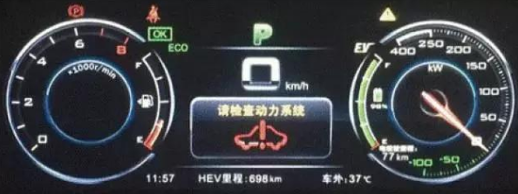
故障诊断与排除
此车是电动四驱车，有3 种驱动的动力，分别是发动机、前电机和后电机等，其中前电机驱动前轴，后电机驱动后轴，与发动机配合采用适时四驱方式，可灵活变化为前驱或四轮驱动。在驱动模式方面，有EV 电动和HEV 油电混合两种模式，又各分为经济和运动两种驾车型式，前者较经济省油，后者动力强劲加速能力强。2 个驱动电机是直接装在前轴和后轴上的。由此看出电动四驱唐车的控制系统是比较复杂的。从图2 的检测数据流表明，前电机处于关闭无法驱动的状态，这表明无法以EV 方式驱动。
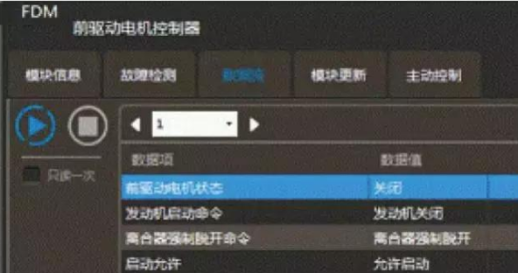
1.对“检查动力系统”的故障分析
按仪表盘上提示“检查动力系统”， 查找无法切换为电动EV模式的原因，调出该车电脑BMS 的故障码，出现2 个故障：一为P1A3400，含义为出现“预充失败”的故障；另一为P1C0500，系“后驱动电机控制器高压欠压”的故障.
(1) 对出现“预充失败”和“高压欠压”故障的分析
从刚充电很足的情况考虑，初步判断动力电池的电压应是正常的。又从“预充失败”和“高压欠压”来考虑，就应分析动力电池系统的负极接触器、预充接触器、主接触器和分压接触器等是否能吸合？这就涉及到车辆是否能正常“上电”的问题了。当然要涉及到高压配电箱、BMS 控制系统、前后驱动电机变频控制等系统，说明造成故障是较隐蔽的。图4 是该车动力系统结构图，从图中可见，动力电池通过高压配电箱，向前、后电机控制器，以实现四轮驱动。同时还向空调压缩机等供电，发动机的动力亦可进行前轮驱动。动力电池经高压配电箱受电池管理器的控制。
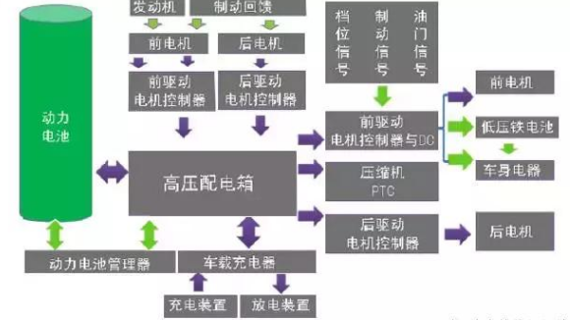
(2) 动力高压电池“上电”的检修
所谓“上电”是指给车辆输入动力电池的电压，只有正常“上电”之后，驱动控制器方能输入动力电池的直流高电压，以变频供给驱动电机合格的三相交流电，电机才能旋转产生动力，否则车辆是无法用电机来正常驱动的。
电动车“上电”的操作系统使用的电压为12V，由小蓄电池供电。这个小蓄电池不是采用传统的铅酸电池，而是使用了蓄电能力更强的锂电池。从上分析可见，正常上电的条件是12V 蓄电池的低压电应是正常的，同时低压供电控制系统的工作也需正常，才可能操作负极接触器、预充接触器、主接触器和分压接触器。检测低压控制系统的12V 供电接柱，多个接触器控制电路接柱，还有通讯的CAN 总线接柱等，检查的结果均没有发现异常，初步判断“上电”控制基本正常。
2. 对无电动EV 模式的故障检修
用比亚迪专用检测仪，读取BMS 数据电池总电压为719V 属正常值，表明该车的动力电池是正常的。但读取前驱动电机控制器，以及后驱动电机控制器的内部母线电压都只有69V。两者本应的电压相差极小的，为什么现在两者间却有高达七百多伏的差别呢？
(1) 为什么驱动电机控制器的母线电压极低？
在车辆“上电”瞬间观察BMS 的数据，动力电池的负极接触器，以及预充接触器都能正常吸合状态，但前、后驱动电机控制器母线的电压却很低，只为70V 左右，无法达到预充电压要高于2/3 动力电池额定电压的要求，即控制器母线的电压至少应达到485V 以上，故车辆不可能以电动EV 模式运行，而只能自动切换成HEV 模式，即需要启动发动机来驱动车辆。
为什么动力电池电压正常，而驱动控制器的母线欠压，前轮驱动系统仍处于关闭状态呢？
于是决定拆下高压配电箱逐一检查，排查高压配电箱内部负极接触器、主接触器、预充接触器、预充电阻等部件，结果发现预充电阻的阻值无穷大( 图5)，而正常电阻仅为200Ω，确认是预充电阻被烧断了。由于预充电压被熔断，高压动力电池的正常电压不能输出，由此可判断是驱动电机控制器没有接收到正常的预充电压，高压配电箱则不输出应有的高压电。预充电阻上的漏电使得母线电压极低，无法驱动电机旋转而驱动车辆行驶。最终查找出是预充电阻断路，造成了本车的电动模式不能运行的原因。
(2) 动力电池系统的预充电阻的分析
预充接触器和预充电阻有什么作用呢？在高压电池的正、负极上都装有接触器，可将电池与用电负载有效的隔离。但当2 个接触器接通瞬间，动力电池的七百多伏的高压电突然加在负载上，这个负载主要是电机控制器。电机控制器即逆变器的前端都有较大的电容器，在冷态启动时，电容器上无电荷或只有很低的残留电压。当无预充电阻直接加上直流电压时，由于电容器负载上电压接近为零，相当于瞬间短路。“上电”瞬间产生较大的甚至有数千安倍的充电电流，就会产生很大的电流冲击，很容易造成功率器件损坏，还可造成接触器接通时的电火花拉弧形成烧结，增加了器件的故障率。
为此设置一个预充接触器和一个预充电阻。首先预充接触器通电，让高压电通过串联的预充电阻，对电流的幅值进行限制，能大大地缓冲负载器件的冲击，所以预充管理是电动汽车的电路中，是必不可少的重要环节。本车动力电池的接触器控制回路如图6 所示，其中的预充电阻为200Ω。
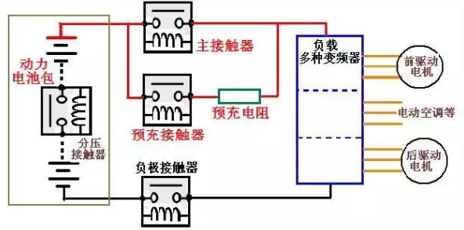
当电机控制器上负载电容器的电压越来越高，接近动力电池的电压，不再有大电流冲击时，预充管理器就会自动切断预充接触器，再接通主接触器，让逆变器得到动力电池的全电压，使之能正常驱动三相永磁同步电机工作。
查找造成预充电阻损坏的原因，发现该车空调的制热元件使用了PTC 发热器， PTC 属于正温度系数的发热元件，功率消耗较大。测量PTC 加热芯体已损坏，导致烧坏预充电阻元件。更换PTC 加热芯体与预充电阻后，试车证明该车无电动模式的故障已得以排除。

